PROPOZYCJA ZABAW I ZAJĘĆ DLA DZIECI 4-5 LETNICH NA DZIEŃ 12. 04.2021R (poniedziałek)
Temat dnia: Praca rolnika
CELE OGULNE: Poznanie zawodu rolnika; kształtowanie wartości, jaką jest wytrwałość w dążeniu do celu; rozwijanie słownika czynnego; rozwijanie logicznego myślenia.
WITAM DZIECI I RODZICÓW!
- Dzisiaj zaczniemy od zagadki. Posłuchajcie zagadki a dowiecie się o kim będziemy się uczyć w tym tygodniu( rodzic czyta dziecku zagadkę)
Bardzo ważna Jego rola,
Zbiera dobre plony z pola.
Czasem jeździ też ciągnikiem.
Człowiek taki jest…
Rozmowa na temat zagadki. Czy ktoś z Was ma w swojej rodzinie rolnika?
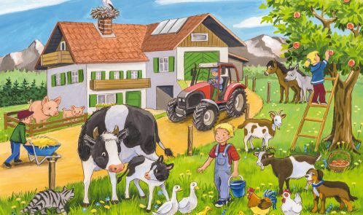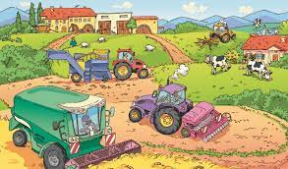

Oglądnijcie ilustracje i odpowiedzcie na pytania:(Rodzic zadaje pytania)Kto to jest rolnik? Jak inaczej go nazywamy? Czym zajmuje się rolnik? Czy każdy rolnik robi to samo? Jak wygłąda dzień rolnika? Jakie zwierzęta mieszkają na wsi?
2 .Słuchanie wiersza. Rodzic czyta dziecku wiersz, następnie pyta: Czym zajmuje się gospodyni?
W zagrodzie
Autor: Bożena Forma

Wstawać wszyscy wstawać,
dzionek się zaczyna.
Słoneczko już świeci
to dobra nowina.
Gospodyni Magda
z łóżka wyskakuje.
Krząta się po domu,
czasu nie marnuje.
Już czekają kury,
kaczki i perliczki.
Kogut, kilka gęsi,
indor i indyczki. Gospodyni w wiadrach,
czystą wodę niesie.
Ptactwu sypie karmę,
głodne wszystkie przecież.
Wypuszcza z obory
krowę i barana,
niech na łące trawę
skubią już od rana.
Jak to gospodyni
dba o swą zagrodę,
zawsze bardzo chętnie
pokazać wam mogę.
3. „Jakie czynności wykonuje rolnik” – zabawa ruchowa, naśladowcza. Dzieci naśladują czynności wykonywane przez rolnika, np. sianie zboża, sadzenie warzyw, pielenie grządek, zbieranie owoców, koszenie zboża.
4.Praca w Kartach pracy nr 3. S.35. (5-latki) Dzieci wycinają fragmenty zdjęć i naklejają we właściwym miejscu. Opowiadają czym zajmuje się rolnik, czego używa w swojej pracy i dlaczego praca rolnika jest ważna. Następnie koloruje na zielono traktory skierowane w prawą stronę, a na niebiesko – skierowane w lewą stronę. 4 – latki – Karta Pracy nr 2. S. 19. Dzieci opowiadają co dzieje się na obrazku, a następnie otaczają pętlami 5 zwierząt powtarzających się na obrazkach.
5. Zabawy w ogrodzie lub spacer w pobliżu domu – może uda się Wam zaobserwować pracę rolnika w polu.
MIŁEGO DNIA I UDANEJ ZABAWY – PANI ELŻBIETA

